29.01.2016 UA1CEG/QRP/p в зимнем лесу, и в палатке в «Снеговике» и
в REF Contest.
Пасмурно,+2 градуса,ветер сильнейший, home made 3 watts, dipole)

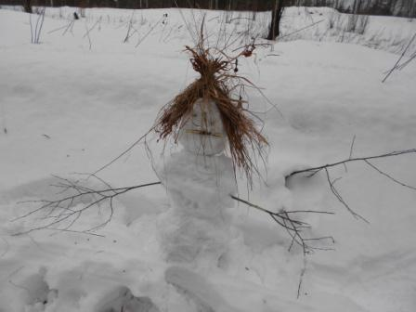

И так «Снеговик», с удовольствием принимаю участие! Снеговик, уж как мог, соорудил.
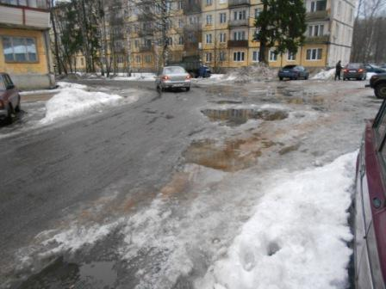

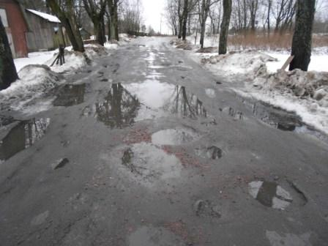

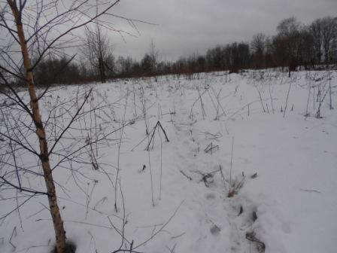

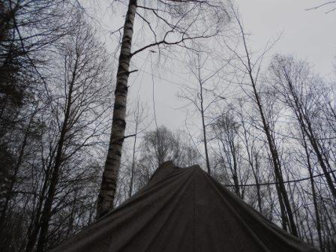

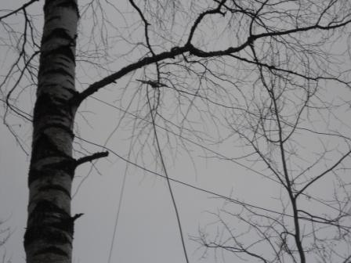

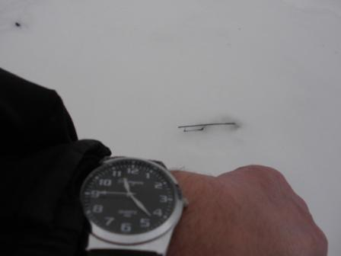

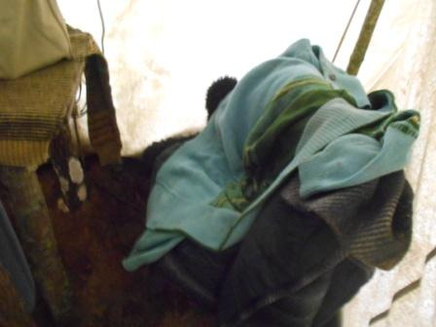Прибыл! Есть время, даже посмотреть как там обстановка в эфире… В палатке мокро, грязища чавкает под ногами! Прихватил, предусмотрительно, пару сухих шмоток, очень пригодились!
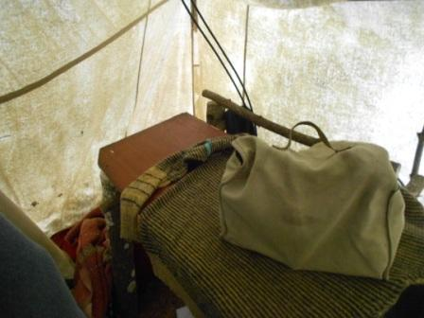

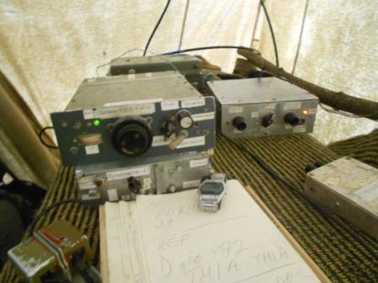
идёт, на QRP частоте никого! Достаю «тестовые часы».
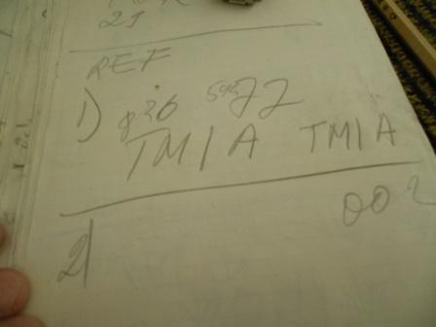
Так сказать «разминочное QSO» перед «Снеговиком».
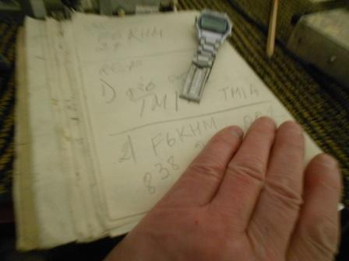
Вторая связь в REF Contest .

«Снеговик»
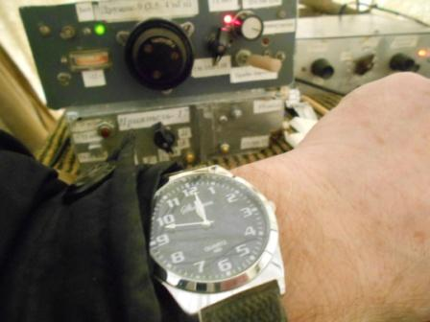
Как говорилось в фильме: «Цигель, цигель ай- лю-лю!»
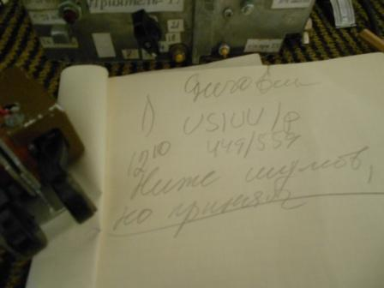
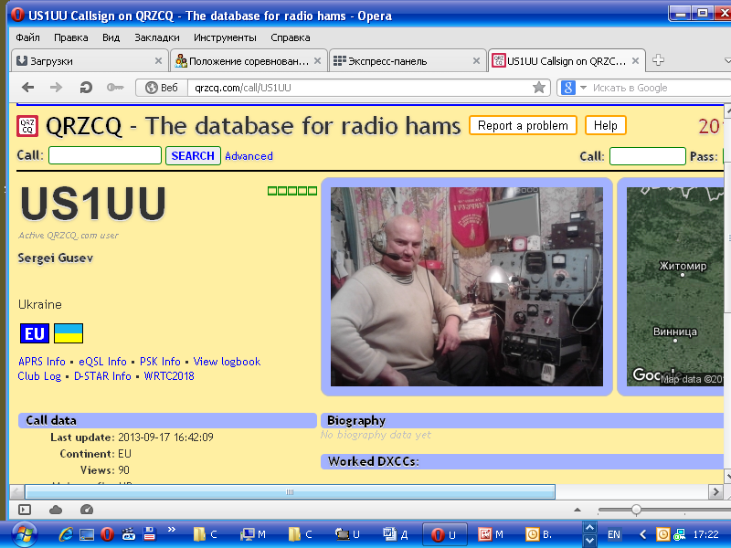
Ура! Спасибо Сергей! Всё, «Снеговик», для меня, состоялся. Принимал я абсолютно на пределе, ниже шумов, но принимал.
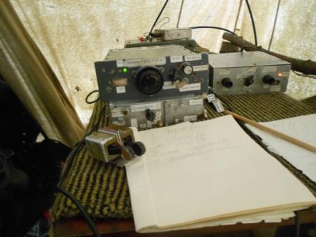
Мало того, что сигнал был ниже шумов эфира, так ветер так шумел…
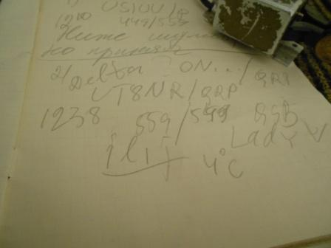
Есть вторая связь: UT8NR/QRP.
Имя: … лий, тут несложно- Василий. QTH: Ладыж… Ладыжин, но в лесу я не вспомнил.
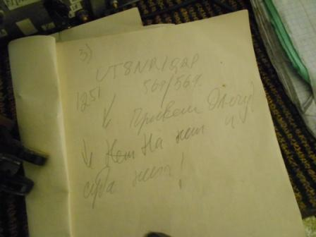
Наблюдаю, что Василий проводит связь с Олегом R4NX/p. Завидую «белой завистью»! Я абсолютно не принимаю Олега! А QSO с ним я планировал…
Вызываю Василия, прохождение между нами выросло до умопомрачительной величины: 569/569! Прошу Василия передать привет Олегу. Василий прекрасно понял, но не получилось- Олег уже не слышен. Как я передал Василию: «Спасибо! На нет и суда нет» .
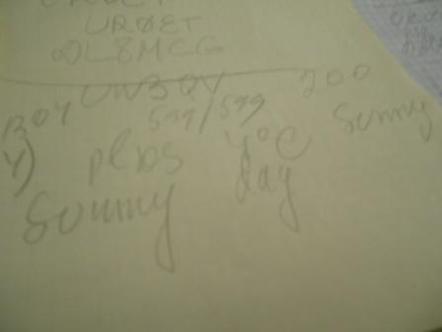
Третья связь! Виктор, знакомы лично со слёта на Угре! А в поле я и «не врубился »…
Тут я вполне уверенно принимал Анатолия UR5EFD, но попросил его немного подождать, т.к. я уже проводил QSO. Но, к сожалениию, потом вызывал Анатолия и полный guhor!
Вызывал и Владимира UR0ET, не дозвался…
На этом более никого в «Снеговике» услышать не получилось.
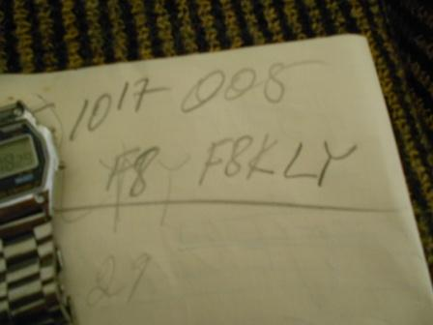

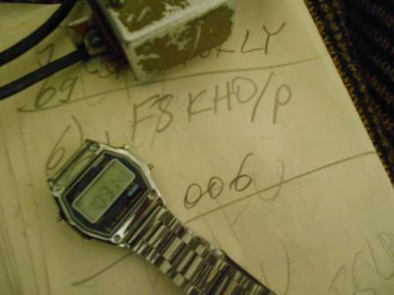

Вот эти высококлассные операторы, участники теста REF Contest, приняли слабый QRP сигнал UA1CEG/p и провели QSO:
- TM1A;
- F6KHM
- F5LPY;
- F5KDK/p (!!)
- F8KLY
- F5KHO/p (!!)
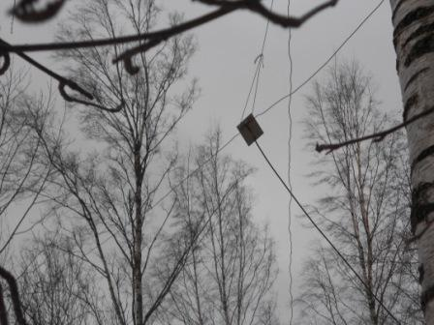
Диполь. Нормально работал! Никаких претензий.

>Я в группе подтанцовки - хоум. Скиммеры видят хорошо. Я практически никого не >слышу, и дело тут не совсем в местных щрм. Специально сходил в щро, поднял мощу до >сотки и сделал пару щсо с цв корефанами. У людей простые антенны, сотня ватт. >Просил скинуть мощу до 5 ватт, нормально, на пару баллов падает сигнал как >положено, но приём уверенный. Ничего подобного на 14060. Делаю неприятный вывод - >у полевиков плохие антенны).
>Развеселил?
>73! Евгений UA4NU.

Как сказать… 6 QSO в контесте, работая QRP/p, это вовсе неплохо! Во всяком случае, по моим критериям. В «Морозе» я, при таком «сетапе» не дозвался никого.
«Может, в консерватории что- то не то?»

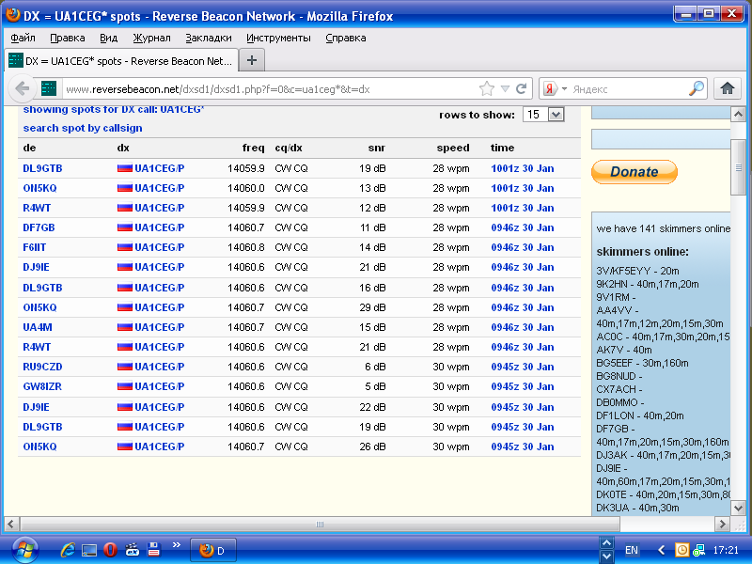
Спасибо всем, кто услышал! И, спасибо тем, кто пытался дозваться!
До встречи в эфире!

73! UA1CEG Юрий Александров, д.Гарболово. Ленинградской области, Всеволожского района.

LO23, KP50FI.

Сайт: www.ua1ceg.ru

